Certilab

Pour commencer ont créé une VM Pfsense nommé certilab
On l’équipe d’une carte réseau en interne que l’on configure avec « 2 ) Set interface(s) IP address »
Je lui mets l’adresse 172.16.0.40/17
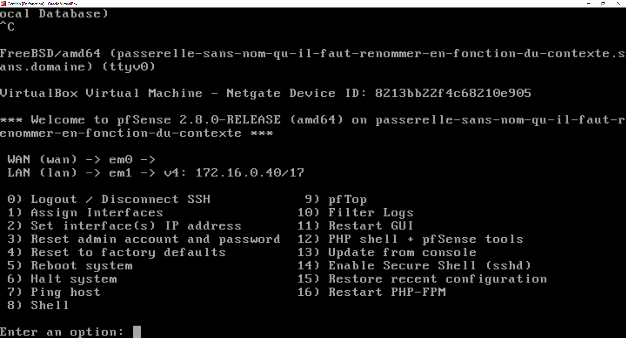
(Si je mets une carte réseau ça ne marche pas à corriger)
Puis sur une VM admin sous Kali je configure une carte réseau en interne sous l’adresse ip 172.16.0.45/17
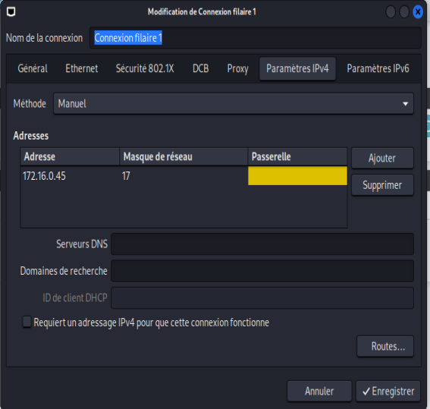

A présent je peux communiquer avec ma VM pfsense
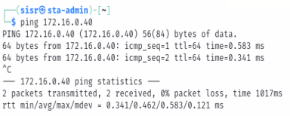

Donc à présent je me connecte à l’interface graphique de pfsense
Je vais dans System > Certificates > Authorities > Add
Pour créer un certificat d’autorité

